SISTEMA INTEGRADO
GESTION HSEQ

Versión 1

Puerto Gaitán-Meta, 13 de mayo del 2023

Señores:
A quien interese

REF: CERTIFICACION LABORAL

Mediante el presente documento la representante legal de empresa INGENIERIA CIVIL Y AMBIENTAL LIMITADA, identificada con NIT 900284090-6, hace constar que, el señor CARLOS ARNULFO GUTIERREZ MARTHA identificado con cedula de ciudadanía No 1.121.928.609 de Villavicencio (Meta), ingresó a turno laboral el dia 27 de abril hasta el dia 10 de mayo, en las diferentes instalaciones de Campo Rubiales en el municipio de Puerto Gaitán (Meta), cumpliendo con su rol, funciones y actividades establecidas para su cargo como Supervisor de Campo Hse en los diferentes proyectos de la empresa.

En constancia de lo anterior se firma a los 13 días del mes de mayo del 2023.
Cordialmente,

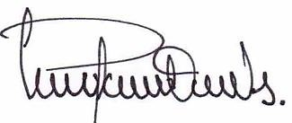
__________________________
TERESA DEL PILAR OSPINA VARGAS
C.C. No 47.439.529 de Yopal R/L-Gerente INCIAM LTDA.
Barrio Popular Calle 17 No 6-58, Puerto Gaitán (Meta)
Email: asistente.admon@inciamltda.com, inciamltda@gmail.com
Tel: 3102537803-3115620455

